07 – 10.04.2020
Уважаемые родители!
С 07 по 10 апреля в рамках тематической недели «Сказки Корнея Ивановича Чуковского», посвященной Дню рождения известного детского писателя, предлагаем Вам вместе с детьми отправиться в увлекательное «путешествие» по известным произведениям автора.
Мальчишкам и девчонкам!
А так же их родителям!
(рекомендации родителям, как весело и интересно познакомить детей
с творчеством К.И.Чуковского)
Корней Иванович Чуковский – замечательный русский писатель, классик отечественной детской литературы, на чьих стихотворных сказках выросло не одно поколение нашей страны.
Корней Иванович Чуковский (1882 - 1969) по праву считается одним из любимых детских писателей. На протяжении всей своей жизни он общался с детьми, интересовался тем, о чём они говорят, думают, переживают, писал для них стихи и прозу, переводил лучшие образцы мировой детской поэзии. И всё же главным вкладом К. Чуковского в отечественную детскую литературу были и остаются его стихотворные сказки, адресованные самому маленькому читателю и ставшие "неотъемлемым атрибутом детства". Это уникальный целостный мир, который "является своеобразной моделью Вселенной", как отмечает в своей статье о сказках Чуковского Е. М. Неёлов.
Читая сказки, ребёнок учится преодолевать свои, ведь тот мир, который раскрывает перед ним автор, по определению добр. Не случайно многие сказки открываются или, напротив, завершаются картиной всеобщего веселья, праздника. Именно поэтому, знакомясь с удивительным миром К. Чуковского в самом раннем возрасте, дети получают первоначальные представления о добре и зле, о том, как устроен мир и каким должен быть человек.
Вашему вниманию предлагаются различные веселые задания
по творчеству К.И.Чуковского для приятного досуга ваших детей.
Загадки:
Все вокруг грязнючее,
Все вокруг валяется,
Не чистится, не моется
И не убирается.
Не знаете, кто это?
Не женщина – умора
Ленивая-ленивая
Зовут ее….
(«Федорино горе»)

Неумытых он ругает,
Полоскаться заставляет,
Трубочиста чисто-чисто,
Чисто-чисто умывает
(«Мойдодыр»)
Он не любит не умытых и неряшливых ребят,
На таких кричит сердито и бросает строгий вид
А с чистюлями он дружит, у него с такими мир
Это тот, кто очень, нужен, всем известный….
(Мойдодыр).

Лечит он мышей и крыс,
Крокодилов, зайцев, лис.
Перевязывает ранки
Африканской обезьянке
И любой нам подтвердит
Это доктор…..
(Айболит)
Больных зверей он исцелит.
И Бармалея победит.
(Айболит)
Покупала самовар.
А спасал ее комар.
(Муха Цокотуха)

По полю пошла,
Денежку нашла.
Чаю наварила
Гостей пригласила.
В паутину угодила.
(Муха Цокотуха)
Стихи для заучивания:
«Закаляка»
Дали Мурочке тетрадь,
Стала Мура рисовать.
«Это — козочка рогатая.
Это — ёлочка мохнатая.
Это — дядя с бородой.
Это — дом с трубой».
«Ну, а это что такое,
Непонятное, чудное,
С десятью ногами,
С десятью рогами?»
«Это Бяка-Закаляка
Кусачая,
Я сама из головы её выдумала».
«Что ж ты бросила тетрадь,
Перестала рисовать?»
«Я её боюсь!»

«Ёжики смеются»
У канавки
Две козявки
Продают ежам булавки.
А ежи-то хохотать!
Всё не могут перестать:
«Эх вы, глупые козявки!
Нам не надобны булавки:
Мы булавками сами утыканы».

Так же вы можете пройти по ссылке ниже и познакомить детей или вспомнить с ними и другие произведения автора. Вы сами можете подобрать стихотворение для своего ребенка для заучивания.
Ссылка на стихи писателя: https://rustih.ru/stixi-dlya-detej/kornej-chukovskij-stixi-dlya-detej/

К.И .Чуковский известен не только как детский писатель, но и как переводчик. Именно он познакомил детей с английским фольклором, переведя для них английские народные песенки, такие как «Котауси и Мауси», «Барабек», «Скрюченная песенка» и др . Песенки легко запоминаются и очень нравятся детям. Они с удовольствием прослушают и заучат их вместе с вами.

Котауси и Мауси
Жила-была мышка Мауси
И вдруг увидала Котауси.
У Котауси злые глазауси
И злые-презлые зубауси.
Подбежала Котауси к Мауси
И замахала хвостауси:
«Ах, Мауси, Мауси, Мауси,
Подойди ко мне, милая Мауси,
Я спою тебе песенку, Мауси,
Чудесную песенку, Мауси!»
Но ответила умная Мауси:
«Ты меня не обманешь, Котауси!
Вижу злые твои глазауси
И злые-презлые зубауси!»
Так ответила умная Мауси —
И скорее бегом от Котауси.

Ссылка для прослушивания: https://nukadeti.ru/audioskazki/chukovskij_kotausi_i_mausi

Барабек
(Как нужно дразнить обжору)
Робин Бобин Барабек
Скушал сорок человек,
И корову, и быка,
И кривого мясника,
И телегу, и дугу,
И метлу, и кочергу,
Скушал церковь, скушал дом,
И кузницу с кузнецом,
А потом и говорит:
«У меня живот болит!»

Ссылка для прослушивания: https://nukadeti.ru/audioskazki/chukovskij-barabek

Скрюченная песня
Жил на свете человек,
Скрюченные ножки,
И гулял он целый век
По скрюченной дорожке.
А за скрюченной рекой
В скрюченном домишке
Жили летом и зимой
Скрюченные мышки.
И стояли у ворот
Скрюченные ёлки,
Там гуляли без забот
Скрюченные волки.
И была у них одна
Скрюченная кошка,
И мяукала она,
Сидя у окошка.
А за скрюченным мостом
Скрюченная баба
По болоту босиком
Прыгала, как жаба.
И была в руке у ней
Скрюченная палка,
И летела вслед за ней
Скрюченная галка.
Ссылка для прослушивания: https://nukadeti.ru/audioskazki/skryuchennaya_pesnya
Все аудиозаписи взяты с сайта «Ну - ка Дети» (Ссылка на сайт https://nukadeti.ru/ ). Здесь вы сможете найти много интересного для ваших детей.
Разгадывание кроссвордов - интересное и полезное занятие для детей. Они развивают любознательность, мышление, воображение.
Вашему вниманию предлагается кроссворд по сказкам К.И. Чуковского.
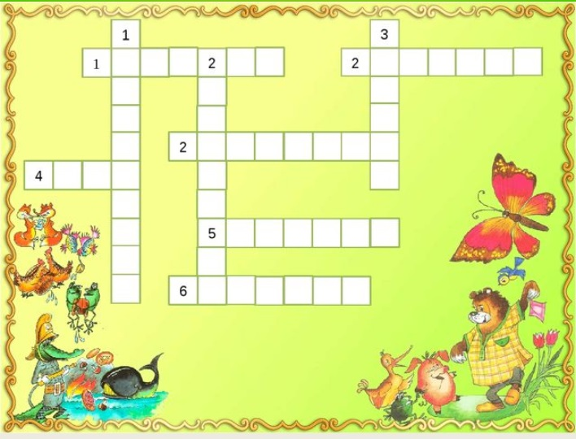
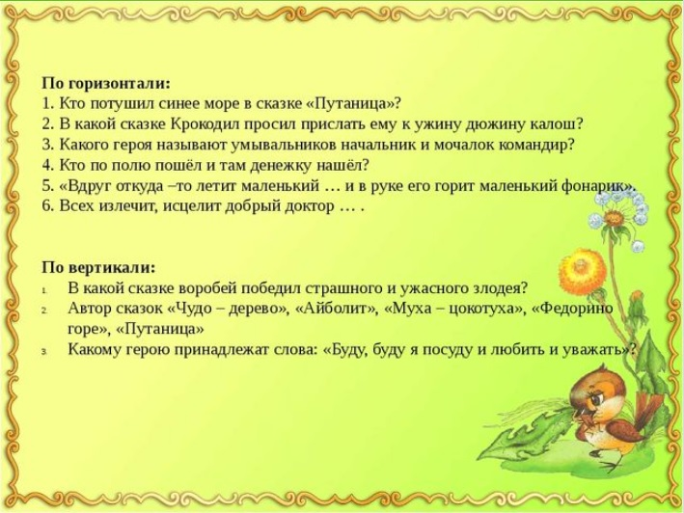
Ответы:
По горизонтали: 1)Бабочка; 2)Телефон; 3)Мойдодыр; 4)Муха; 5)Комарик; 6)Айболит.
По вертикали:1)Тараканище; 2)Чуковский; 3)Федора.
Кроссворд "Чудо-дерево"
по произведениям Корнея Ивановича Чуковского

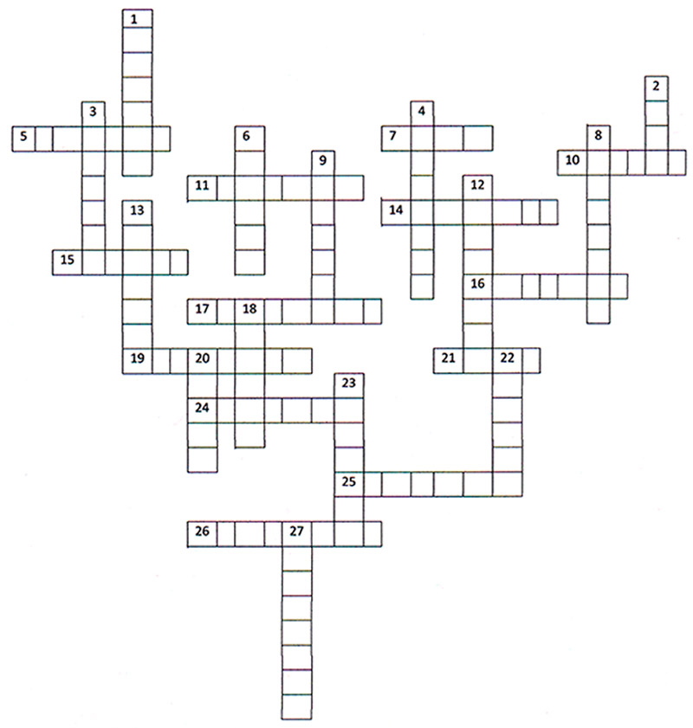
Изображение уменьшено. Щелкните, чтобы увидеть оригинал.
По горизонтали:
5. Кто помог зверям потушить синее море?
7. Злодей похитивший Муху-цокотуху?
10. Кто галдел в телефон, что сгорели карусели?
11. Кто спас зверей от Тараканища?
14. Что купила Муха-цокотуха на базаре?
15. Кто шепнул утюгу, что не может дальше идти?
16. Кто поджог синееморе в одной из сказок К.Чуковского?
17. Что мама срывала с чудо-дерева?
19. Кто проглотил солнышко в сказке "Краденное солнце"?
21. Кто в сказке "Тараканище" ехал, на хромой собаке?
24. Кто отплясывал не жалея лаптей на свадьбе Мухи-цокотухи?
25. Река в Африке, где ждали доктора больные звери?
26. Кого тянули из болота в сказке "Телефон".

По вертикали:
1.Что гналось по улицам за грязнулей?
2. Кто помог доктору перебраться через горы?
3. Что ускакало от грязнули, как лягушка?
4. Разбойник из Африки?
6. Кто встретился сбежавшей посуде?
8. Что срывал папа для Мурочки с чудо дерева?
9. Кто вернул зверям украденное солнце?
12. Что просил слон звонивший от верблюда в сказке "Телефон"?
13. Что было в руке у спасителя Мухи-цокотухи?
18. Как звали бабу от которой убежала посуда?
20. Кто спас Муху-цокотуху?
22. "...и зарыдало .......: - Увы, я разбито, разбито!"
23. Имя доктора который лечил зверей?
27. Умывальников начальник и мочалок командир?

Ответы
По горизонтали:
5. Бабочка. 7. Паук. 10. Газели. 11. Воробей. 14. Самовар. 15. Чайник. 16. Лисички. 17. Туфельки. 19. Крокодил. 21. Раки. 24. Муравей. 25. Лимпопо. 26. Бегемота.
По вертикали:
1. Мочалка. 2. Орел. 3. Подушка. 4. Бармалей. 6. Курица. 8. Башмачки. 9. Медведь. 12. Шоколада. 13. Фонарик. 18. Федора. 20. Комар. 22. Корыто. 23. Айболит. 24. Мойдодыр.
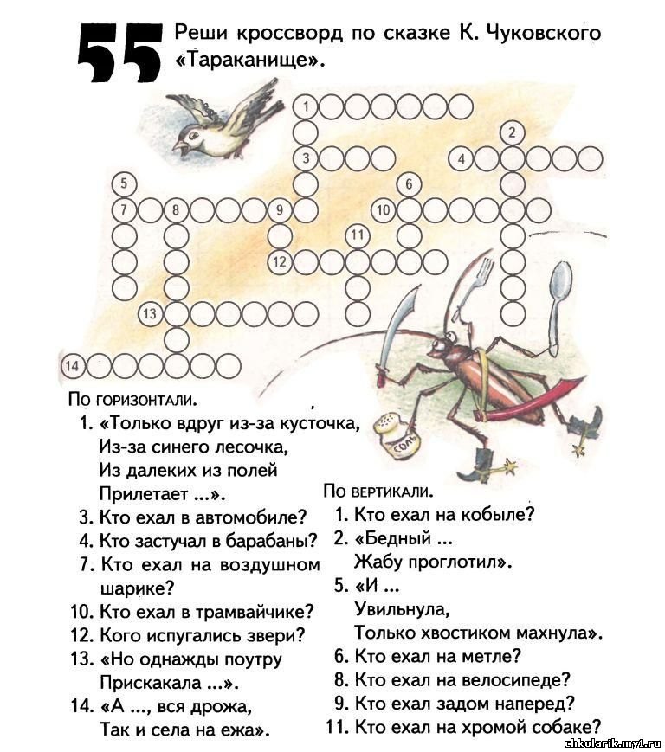
На сайте «Серые клеточки» ( ссылка на сайт https://www.graycell.ru/kids.html) вы сможете найти для себя и своих детей много интересных кроссвордов, сканвордов и головоломок.

Ребусы
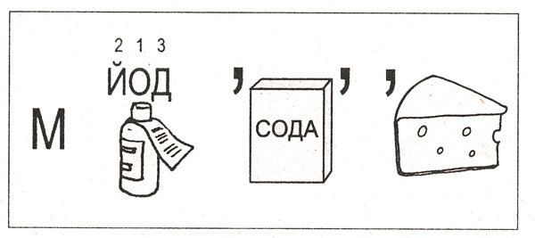
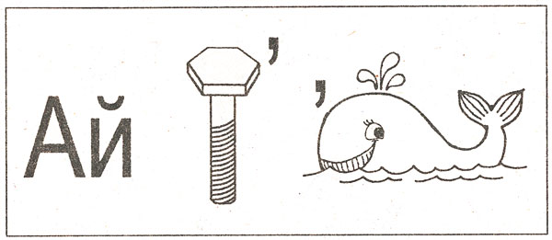
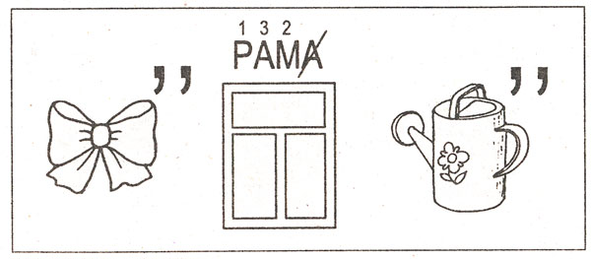
Ответы:1) Мойдодыр; 2) Айболит; 3) Бармалей.
Много интересных ребусов и не только, вы сможете найти на сайте «Играемся» (ссылка на сайт https://www.igraemsa.ru/igry-dlja-detej/rebusy)
Речевые игры по сказкам К.И.Чуковского
1. “Узнай героя”
Цели: находить по словам-определениям героя; самостоятельно придумывать и подбирать слова-определения к характеристике героев:
Гадкий, нехороший, жадный – Бармалей.
Добрый, внимательный, заботливый – Айболит.
Грозный, зубастый, бессовестный – Крокодил.
Маленькие, толстопятые, неуклюжие – медвежата.
Маленький, бесстрашный, храбрый – комарик.
Кривоногий, хромой, хороший – Мойдодыр.
Кровожадный, беспощадный, злой – Бармалей.
2. “Все наоборот”
Цель: уметь подбирать к словам-определениям слова с противоположным значением
Больные – здоровые (зверята)
Злой – добрый (Бармалей)
Грустная – Веселая (Федора)
Грязный – чистый (мальчик)
Темно – светло (краденное солнце)
Высокий – низкий (жираф, бегемот)
3. “Что делает?”
Цель: подобрать к предметам и героям сказок слова-действия
Подушка – ускакала
Простыня – улетела
Брюки – сбежали
Стол – ушел
Умывальник – выбегает
Муха – пошла на базар и т.д.
4. “Кто? Что?”
Цель: уметь различать живое – неживое, правильно ставя вопросы; кто?, что?.
Муха-Цокотуха – самовар
Айболит – градусник
Федора – посуда
Крокодил – солнце и т.д.
5. “Четвертый лишний”
Цель: определить какой предмет из названных лишний. Объяснить свой выбор.
Айболит, волки, корабль, орел
Самовар, Муха-Цокотуха, уж, комарик
Утюг, скалка, блюдца, магнитофон
6. “Скороговорки”
Цель: учить четко проговаривать текст, постепенно увеличивая темп.
Слишком много ножек у сороконожек.
Расскажи-ка про покупки
Про какие про покупки?
Про покупки, про покупки
Про покупочки свои.
7. “Маленькие слова”
Цель: правильно употреблять в речи предлоги, знать их значение.
- И упал Айболит и лежит на снегу.
- Он в Африке, он в Африке
Под пальмою сидит.
- А рядом бегемотики
Схватились за животики.
- Я пришью ему новые ножки
Он опять побежит по дорожке.
8. “Один-много”
Цель: упражнять в умении ставить слова в форму множественного числа родительного падежа
Одно дерево – много …
Одна пальма – много …
Один крокодил – много …
Одна обезьяна – много …
Одна зверушка – много …
Одно насекомое – много …
Игры на развитие связной речи.
Цели: Целенаправленно развивать диалогическую речь. Формировать у детей умение отвечать на вопросы и задавать их, участвовать в коллективном разговоре.
Учить формулировать свою мысль в виде полных предложений, составлять из них небольшой рассказ.
1. “Не плачь, мышонок”
В этой игре взрослый берет на себя роль мышонка, который остался один. Он горюет и плачет, а разные герои сказок Чуковского пытаются развлечь его беседой.
Взрослый, исполняющий роль мышонка, причитает:
– Бедный я, бедный. Кто со мной поговорит, кто мои слезки вытрет.
Ребенок: Я с тобой поговорю, я твои слезки вытру.
– А ты кто?
Ребенок: Я Муха-цокотуха и т.д.
По просьбе мышонка ребенок поет песенки, читают стихи, показывает книги, приглашает поиграть и т.д.
2. “Бюро находок” (игра демонстрируется)
Взрослый-ведущий:
– Работает бюро находок. В бюро находок потерянные вещи. Забрать их можно только тогда, когда расскажешь строчку из произведения К.И. Чуковского с этим словом.
3. “Помогите!” (игра демонстрируется)
Горе! Горе! Крокодил
Солнце в небе проглотил
Взрослый берет на себя роль крокодила (в руках игрушка с солнышком в пасти)
Эй вы, звери, выходите
Крокодила победите,
Чтобы жадный крокодил
Солнце в небо воротил.
Но мохнатые боятся:
Где нам с этаким сражаться!
Он и грозен и зубаст
Он нам солнце не отдаст!
Останавливаем сказку! Кто нам поможет. Позовем героев из других сказок К. Чуковского, ну хотя бы из сказки “Муха-Цокотуха” (дети берут на себя роль Мухи-цокотухи, паука, бабочки-красавицы и т.д.) и пытаются уговорить крокодила вернуть солнце. А может, придут герои сказки “Телефон” и будут звонить крокодилу.
4. “Гости”
Герои сказок ходят друг к другу в гости. Муха-цокотуха к бабушке Федоре. Рассказывает о своей истории, слушает Федору, дает советы, помогает. Мойдодыр к Федоре. Учит Федору быть чистоплотной. Учит мыть посуду и т.д.
Мальчик к бабушке Федоре.
Бармалей к Айболиту и т.д.
5. «Незнайка»
Незнайка никогда не читал сказок Чуковского – дети знакомят его с героями сказок по фотографии (картинке).
Мойдодыр – это умывальник, который рассердился на мальчика-грязнулю
Муха-цокотуха – это именинница, которая пригласила к себе на чай букашек, таракашек и с ней приключилась серьезная неприятность.
Комарик – это …
Бармалей – это …
Тараканище – это …
Федора – это …
6. “Объяснялки”
Продолжи предложения.
Комарик храбрый, потому что …
Таня и Ваня непослушные, потому что …
Море погасло, потому что …
Мойдодыр рассердился, потому что …
Посуда убежала от Федоры, потому что…
7. “Письмо” (пишем письмо герою)
Пример:
“Здравствуй, Айболит! Пишет тебе Алена Иванова. Когда я слушаю, Айболит про тебя сказку, я всегда очень переживаю. Трудно было тебе добраться до Африки. И зверят жалко, которые заболели. А потом я радуюсь, ведь ты, Айболит, вылечил всех своим гоголем-моголем. Я бы тоже хотела его попробовать. Наверное, вкусное лекарство. Очень трудная у тебя работа, Айболит, ты наверное, очень устал. Я приглашаю тебя к себе в гости, приезжай, отдохнешь – в лес сходим, на рыбалку. До свидания Айболит, жду тебя в гости.
Алена.”

Математические сказки
Прививать интерес маленьких детей к математике — задача не из легких. Сделайте их интересными!
А так, как дети очень любят сказки, забавные рассказы – можете их использовать!
«Как родилась линия»
В стране Геометрия жила-была маленькая точка. Это была очень красивая красная точка. Однажды она подумала:
— Как мне хочется иметь много друзей! Отправляюсь-ка путешествовать и поищу себе подружек.
Только вышла красная точка за калитку, как на встречу ей тоже точка идёт, только зелёная. Подходит зелёная точка к красной и спрашивает, её куда та идёт.
— Иду искать друзей. Вставай со мной рядом и идём вместе путешествовать.
Через некоторое время встречают они синюю точку. Идут по дороге друзья — точки, и с каждым днём их становится всё больше и больше. И наконец, их стало так много, что выстроились они в один ряд, плечом к плечу и получилась линия. Когда точки идут прямо, получается линия прямая. Когда неровно, криво, — получается кривая линия.
«Плюсы и минусы»
В древности у одного математика было трое учеников. Когда они в совершенстве овладели всеми арифметическими действиями, учитель призвал их и сказал:
— Теперь, когда вы достигли некоторых вершин в математике, пришла пора применить знания на практике, в жизни. Идите же и считайте, чего в мире больше — плюсов или минусов.
Ушли ученики, и пришли ровно через три года, как и договаривались.
— Ну, вот ты,- обратился он к первому ученику,- скажи, чего же в мире больше: плюсов или минусов?
— Конечно же, плюсов. Я встретил умную, красивую, богатую жену. У нас прекрасный дом, сады, чудесные фрукты. У меня за это время родилось двое замечательных детей. И вообще, я считаю, что минусы бывают только в математике, в жизни их вообще не существует.
— Ну, а ты что насчитал? — с грустью обратился он к другому своему ученику.
— Я считал… Все время считал… Золото, разные драгоценности, деньги. Но меня ограбили. Кругом одни негодяи и жулики.
— Ну а как насчет моего задания? Чего больше: плюсов или минусов?
— Какие там плюсы? Вы их когда-нибудь видели в жизни? На каждом шагу одни только минусы.
Учитель погрустнел еще больше, махнул рукой и ничего не ответил.
— А ты что успел подсчитать? – спросил он с некоторой надеждой у своего третьего ученика.
— Я, учитель, ничего не успел. Видел я и плюсы, и минусы. Видел, что плюсы приносят людям радость, а минусы – горе. И мне захотелось сделать так, чтобы в жизни людей было как можно больше плюсов и как можно меньше минусов.
— Но такого не знает математика, — воскликнул учитель. И, помолчав, добавил:
— А всё-таки – это отличное действие. Больше плюсов, меньше минусов – ради этого стоит жить. Молодец, ты здорово усвоил мою науку!
А вы думаете по этому поводу, ребята?
«Путешествие по стране геометрии»
Однажды Совёнок услышал незнакомое слово « геометрия ». Ему стало очень интересно, что это такое, и он побежал к маме — Мудрой Сове. Мама Сова взяла лист бумаги и карандаш и нарисовала там точку и прямую линию.
-Это точка, — сказала она. -Точка, — повторил за ней Совёнок.
Мама Сова нарисовала теперь две точки и провела через неё черту (линию). -Смотри внимательно, Совенок, это линия. Прямая линия. Попробуй нарисуй и ты такую прямую линию, вот тебе линейка.
Совёнок очень обрадовался, когда у него получилась прямая линия и даже быстро сочинил вот такую песенку:
Прямая линия у нас нарисовалась в первый раз!
-Теперь я знаю, что такое геометрия. Она рисует прямые линии. Мудрая Сова засмеялась.
-Не торопись, Совёнок, геометрия изучает не только линии, посмотри: табуретка стоит слева от стула, а стул — справа от табуретки. А вот стоят мальчик и девочка. Скажи: кто из них стоит слева, а кто справа? А вот две точки, расположенные по разные стороны от прямой линии: — Покажи, какая из них слева от прямой, какая справа?
-Знаю, знаю,- закричал Слонёнок,- геометрия изучает, кто стоит справа, а кто слева! Мудрая Сова покачала головой и продолжила свой рассказ:
Геометрия ещё может очень много, например, помогает строить дома.
Посмотри в окно, видишь, строится дом. Над землёй уже поднялись два
этажа, и строители возводят третий. Строителям помогает подъёмный кран.
Он поднимает с земли большие плиты — перекрытия и подаёт их строителям.
Под тяжестью груза стальной трос туго натянулся. Вот тебе еще прямая
линия. Она протянулась точно сверху вниз. Такую линию называют вертикальной. Совёнок всё понял и на радостях придумал новую песенку:
Вот верёвочка моя!
Привязал к ней камень я,
И верёвка моментально
Натянулась вертикально!
-Строители часто используют в своей работе такую верёвочку с грузиком, -продолжала Сова. -Для чего? — спросил Совёнок.
-Для того, чтобы проверить, вертикально ли стоит стена дома, не наклонилась ли она в какую- нибудь сторону. Если стена наклонилась, то верёвочка с грузиком пойдёт не по стене, а так: Строители же должны стену поставить вертикально, вот так: Иначе дом может упасть.
«Сказка об отрезке»
Жил-был Карандаш. Был он очень любознательный и хотел всё знать. Увидит незнакомую линию и непременно спросит:
— Как эта линия называется?
Вышел однажды Карандаш на прямую линию и пошёл по этой прямой. Шёл, шёл по прямой линии, долго шёл. Устал. Остановился и говорит:
— Долго ли я ещё буду идти? Скоро ли конец прямой?
Засмеялась Прямая:
— Эх ты, Карандаш! Ведь ты не дойдёшь до конца: разве ты не знаешь, что у прямой нет конца?
-Тогда я поверну назад, — сказал Карандаш. — Я, наверное, пошёл не в ту сторону.
-И в другую сторону не будет конца. У линии совсем нет концов. Она бесконечна… — И Прямая, даже пропела про себя песенку:
Без конца и края
Линия прямая!
Хоть сто лет по ней иди,
Не найти конца пути!
Опечалился Карандаш, узнав, что у линии совсем нет концов.
-Как же быть? Что же мне так и придётся идти и идти без конца?
-Ну, если ты не хочешь идти без конца, то отметь на прямой две точки, -подсказала Прямая.
-Ура! — закричал Карандаш. — Появились два конца, теперь я могу гулять по Прямой линии от одной точки до другой. Что же получилось на Прямой? Как это называется?
-Это мой отрезок,- улыбнулась Прямая линия.
-Отрезок прямой, отрезок прямой, — с удовольствием повторял Карандаш, прогуливаясь по отрезку от одного конца до другого. (Он был так рад, что от усталости не осталось и следа.)
«Приключения точки»
Жила — была Точка. Она хотела всё знать. Увидит незнакомую линию и непременно спросит:
-Как эта линия называется? Длинная она или короткая?
Подумала однажды Точка: «Как же я смогу всё узнать, если всегда буду жить на одном месте? Отправлюсь-ка я путешествовать!» Сказано — сделано. Вышла Точка напрямую линию и пошла по этой линии.
Шла-Шла по прямой линии. Долго шла. Устала. Остановилась и говорит:
-Долго ли я ещё буду идти? Скоро ли конец прямой линии?
-Эх, ты, Точка! Ведь ты не дойдёшь до конца: разве ты не знаешь, что у прямой нет конца?
-Тогда я поверну назад, — сказала Точка. — Я, наверное, пошла не в ту сторону.
-И в другую сторону не будет конца. У прямой линии совсем нет концов.
Опечалилась Точка:
-Как же быть? Что же, мне так и придётся идти, идти без конца?
-Можно позвать на помощь Ножницы, — посоветовала Прямая. Тут, откуда ни возьмись, появились Ножницы, щёлкнули перед самым носом и разрезали Прямую.
-Ура! — закричала Точка. — Вот и конец получился! А теперь сделайте, пожалуйста, конец с другой стороны.
— Можно и с другой, — послушно щёлкнули Ножницы.
— Как интересно! — воскликнула Точка. — Что же из моей прямой
получилось? С одной стороны конец, с другой стороны конец. Как это
называется?
— Это отрезок, — сказали Ножницы. — Можно нарезать много отрезков и даже разной длины: одни короткие, другие длинные. И разбросать их можно, как захочется. — Ножницы быстро- быстро защелкали.
Посмотри, что получилось. Если нарисовать кружочек, получится солнышко с разными лучиками, — робко ответила Точка. — А как можно точно определить, какой из отрезков самый длинный и какой самый короткий?
-Нужно позвать на помощь Циркуль и Линейку.
Тут Ножницы кликнули помощников. Пришли Циркуль и Линейка и принялись за дело.
Циркуль расставил свои ноги и измерил один отрезок, затем подошёл к другому, самому маленькому, и Совёнок сразу увидел, что этот отрезок меньше первого.
— А линейка может точно ответить, насколько этот отрезок меньше, — важно
ответил Циркуль, — а я могу снова соединить отрезки.
Циркуль подтянул лучи друг к другу, соединил их концами, и вот что получилось.
-Да, — воскликнула Точка, — это не прямая. Здесь прямо не пройдёшь, придётся поворачивать. Что же это такое? Как это называется?
-Это угол, — сказал Циркуль.
-Угол… Угол…-несколько раз повторила Точка новое для неё слово -Циркуль, а как называется то место, где соединяются лучи?
-Вершина угла. Сейчас ты Точка в вершине угла. А лучи, которые начинаются от тебя, — это стороны угла. Можно даже прокатиться разок -другой. Понравился Точке такой совет. Катится она и приговаривает:
От вершины по лучу
Словно с горки покачу.
только луч теперь — «она»,
Он зовется «сторона».
Покаталась Точка ещё немного по сторонам угла, а потом вернулась к вершине и обратилась к Циркулю:
-Я хочу катиться быстрее. Нельзя ли сделать горку круче?
-Можно, — ответил Циркуль.
-Он сдвинул стороны угла вот так:
-Это уж слишком? — запищала Точка.
-Какой острый угол? С такой крутой горки кубарем покатишься? Не нужно так круто?
Циркуль раздвинул немного стороны угла.
-Теперь хорошо, — сказала Точка.- Но мне уже расхотелось кататься. Лучше расскажи мне всё, что ты знаешь об угле.
-Углы бывают разные: прямые; углы, которые шире прямых, называются тупыми углами; а углы, которые меньше прямых, называются острыми углами.
«О треугольнике»
Давным-давно в математическом царстве было геометрическое Государство и правил им король Треугольникус. Был он уже старым и часто болел. Однажды собирает он своих глашатаев и посылает их по сёлам и городам с заданием: найти человека, который вылечил бы Треугольникуса. И такой лекарь нашёлся в городке « Три стороны. » Пришёл он к королю с треугольным листом, на котором был изображён чертёж и поставлен вопрос: сколько на этом чертеже различных треугольников? Назови их. Король Треугольникус думал целый день. А когда решил, почувствовал себя сразу здоровым и помолодевшим.
Но ты-то, дружок, здоров. Тебе не составит большого труда подсчитать все треугольники в этой фигуре. Но на всякий случай и ты послушай совет, который дал королю на прощание лекарь:
Кто более или менее
С терпением знаком,
Считает он терпение
Совсем не пустяком.
Не случай, не везение
Тебе помогут вдруг.
Терпение, терпение-
Твой самый лучший друг.
Да, забыли вам сообщить самое главное. Как только король сел за разгадывание количества треугольников на рисунке, послышалась музыка. Это пели треугольнички. Надеюсь, ты не забыл, что дело происходило в волшебной стране? Если хочешь, можешь даже выучить песенку треугольничков, Она ведь волшебная и поможет тебе веселее и быстрее разгадать любую задачу:
Ты на меня, ты на него,
На всех нас посмотри.
У нас всего, у нас всего,
У нас всего по три.
Три стороны и три угла
И столько же вершин.
И трижды трудные дела
Мы трижды совершим.
Все в нашем городе — друзья,
Дружнее не сыскать. Мы треугольников семья, Нас каждый должен знать.
(В. Житомирский)

Интересные математические игры вы сможете найти на сайте «Мишкины книжки»(ссылка на сайт https://mishka-knizhka.ru/poznavajka-dlja-detej-4-6-let/cifry-formy-schjot/matematicheskie-igry-dlja-4-6-let/)

Динамические паузы по сказкам К.И.Чуковского
«Лимпопо»
Вот и вылечил он их,  Лимпопо!  Вот и вылечил больных,  Лимпопо!  И пошли они смеяться,  Лимпопо!  И плясать,  и баловаться,  Лимпопо! | Двигаются поскоками по кругу.  Выполняют два прыжка на месте  Двигаются поскоками по кругу.  Выполняют два прыжка на месте  Выполняют прыжки, кружась на месте.  Выполняют два прыжка на месте.  Выполняют прыжки, кружась на месте в обратную сторону.  Выполняют два прыжка на месте.
«Сказки Чуковского».
– А посуда вперёд и вперёд – по полям, по болотом идёт. (Дети идут по круг)
- Я бегу, бегу, бегу – удержаться не могу (бегут по кругу).
- Вдруг из маминой из спальни кривоногий и хромой,
Выбегает умывальник и качает головой (наклоны головы вправо и влево).

Лепка из пластилина «Муха Цокотуха»
Для начала определитесь с основным цветом пластилина. Это зависит от того, какую именно муху вы хотите слепить. Бывают насекомые серого, черного и даже зеленого цвета. Предлагаем вам воспользоваться интересной методикой – смешать серый цвет с небольшими количествами белого и черного, чтобы получить неоднородную массу, подходящую для лепки.

Создайте три шарообразных детали, постепенно уменьшая их размер.
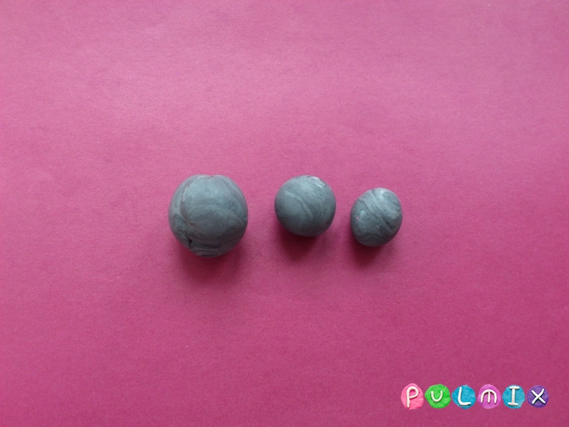

Самый большой шарик с одной стороны вытяните, два остальных оставьте без изменения. Скрепите все три составные части.
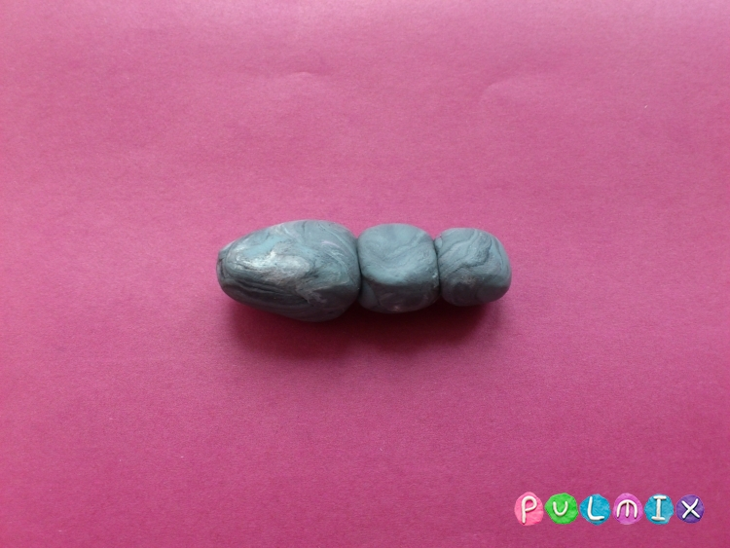

Среднюю деталь – туловище – сделайте мохнатым с помощью стеки. Проткните мягкий пластилин многократно острием стеки.

На голову налепите два огромных глаза. Сделать их можно из белого или голубого (синего) пластилина. Также подойдут обычные бусинки. На шарики налепите черные точки-зрачки. Такими огромными глаза муха озирается вокруг, она видит все в радиусе 360 градусов.
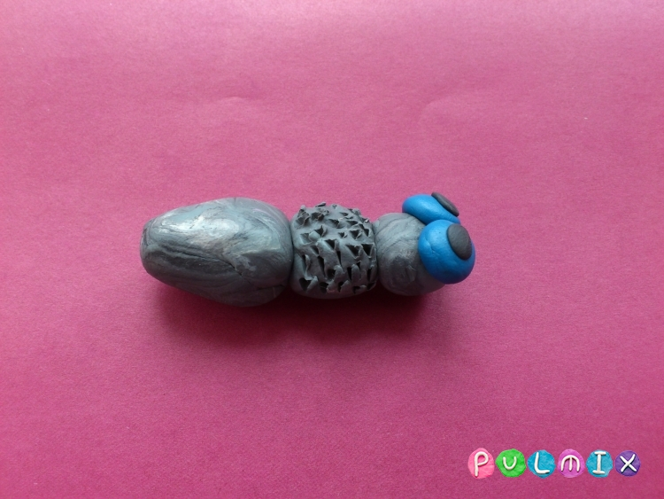

Нанесите продольные полосы на брюшко с помощью той же стеки.
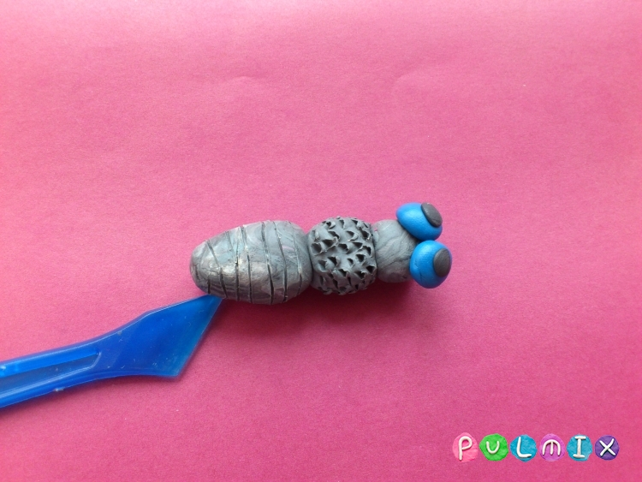

Воспользуйтесь белым, светло-серым или голубым пластилином для лепки крыльев. Крылышки у мухи должны быть невесомыми. Поэтому в данном случае подойдет даже плотная прозрачная пленка (из нее достаточно легко можно вырезать маленькие крылья нужного размера). Придавите шарики к доске, пока не получите плоские лепешки. Затем, придавливая пальцами с двух сторон, сформируйте капельки-крылышки. Нанесите рисунок перепонок стекой.
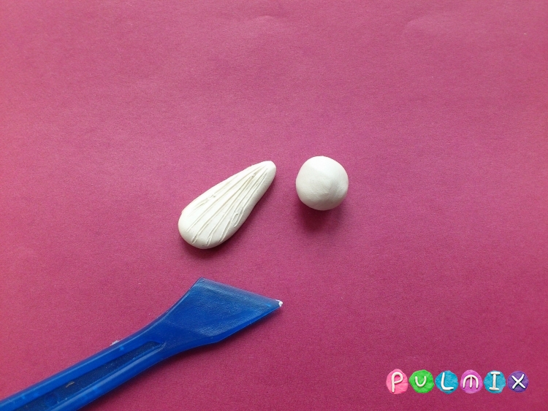

Приклейте крылья к спине.
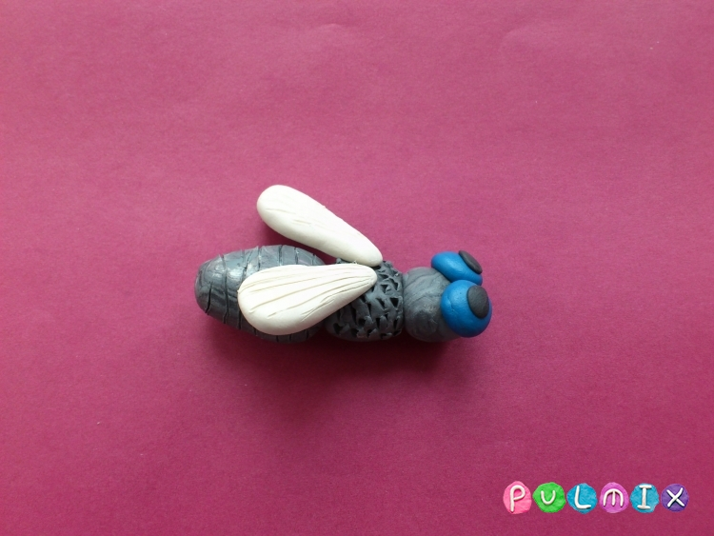
Сделайте очень тоненькие черные нити для лапок, их должно быть 6 штук. Внутри по желанию можно замаскировать тонкую проволоку.

Прикрепите лапки к средней части поделки и изогните. Вот такая очаровательная и совсем не назойливая муха из пластилина получилась.
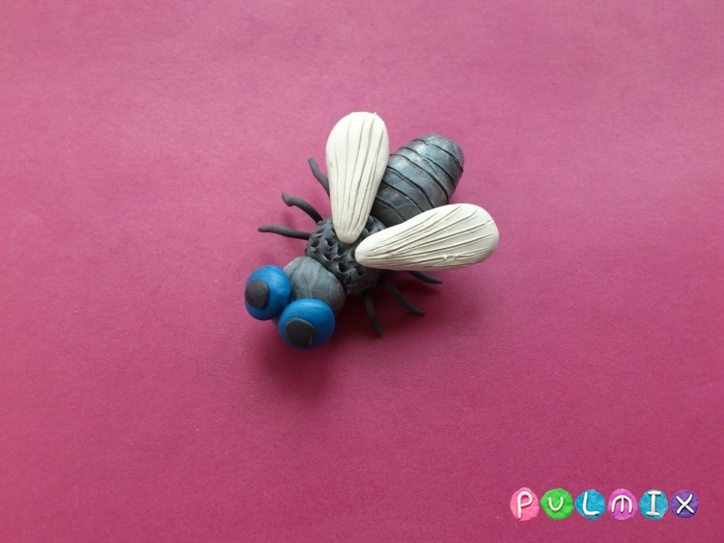
Много интересных идей для лепки можно найти на сайте «Мишкины книжки»(ссылка на сайт https://mishka-knizhka.ru/lepka-iz-plastilina/)

Поэтапное рисование сюжета из сказки К.И.Чуковского «Путаница»
В стихотворной сказке К. Чуковского рассказывается о животных, которые все перепутали. Например, кошкам надоело мяукать, они захотели хрюкать.

Вот как можно нарисовать поэтапно отдельных персонажей сказки:

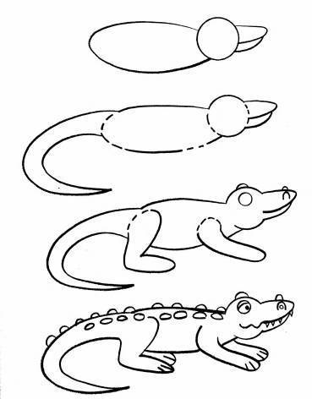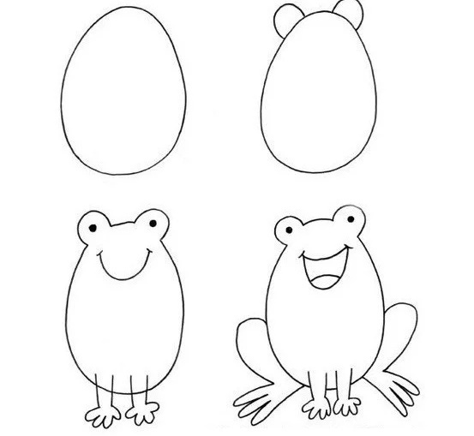

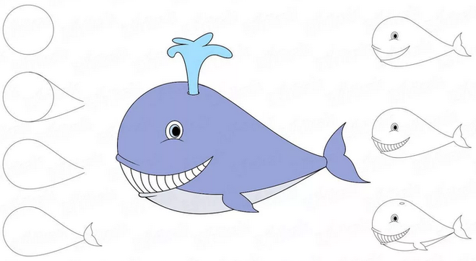

Интересные уроки рисования поэтапно можно найти на сайте «Рисовать просто»( ссылка на сайт http://risovat-prosto.ru/kids/)
Поделка-игрушка «Крокодил, Крокодил, Крокодилович» из сказки К.И.Чуковского «Крокодил».
«Жил да был Крокодил.
Он по улицам ходил,
По-турецки говорил -
Крокодил, Крокодил, Крокодилович!»
Сделаем Крокодиловича, которого победил Ваня Васильчиков?
Что нужно?
1.Картинка или рисунок с изображением крокодила;
2. Ножницы;
3. Клей;
4. Деревянные шпажки или трубочки от сока.
Нарисуйте или распечатайте картинку крокодила. Раскрасьте вместе с ребёнком яркими красками.
Пусть ваш Крокодилович будет весёлым, добрым и задорным! Вырежьте его по контуру. Разрежьте картинку на 2 части.
Далее, цветной лист бумаги нужно согнуть гармошкой и приклеить на него две деревянные палочки (шпажки или трубочки для сока). Получилась гармошка.
Для гармошки нужно взять бумагу плотную, чтобы она хорошо сохраняла форму и легко растягивалась. Теперь нужно приклеить гармошку к половинкам картинки крокодила. Какая забавная игрушка получилась!
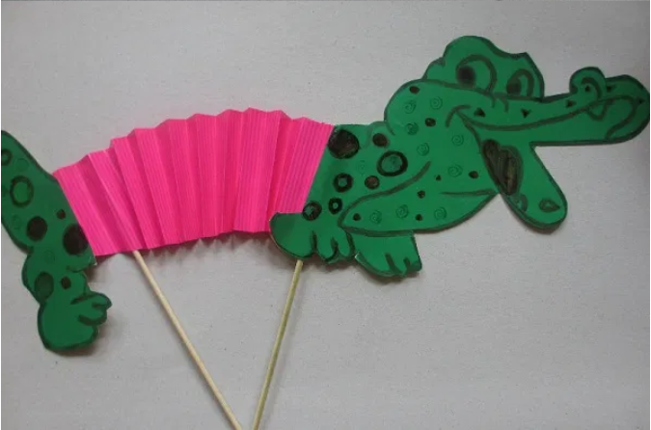

На сайте «Семейная Кучка» (ссылка на сайт http://semeynaya-kuchka.ru/detskie-podelki-iz-bumagi-104-foto-idei/) вы сможете найти множество идей для новых поделок.
Мультфильмы по сказкам К.И.Чуковского
Мультфильмы для детей — это не только веселая и яркая картинка. Это еще и средство познания мира. Когда малыш смотрит мультик, он запоминает информацию и видит на экране примеры поведения.
Предлагаю вас ссылку на сайт «Про школу» (ссылка на сайт https://proshkolu.ru/user/chertova/folder/184951/). Пройдя по этой ссылке вы найдете подборку советских мультфильмов по сказкам К.И. Чуковского. Приятного вам просмотра!
Принять участие в викторине по сказкам Корнея Ивановича Чуковского Вы сможете по ссылке
https://youtu.be/XKCULaXmYc8
Музыкальная страничка
В произведениях К.Чуковского много героев-животных, например в «Докторе Айболите». По программе Радыновой в разделе слушания музыки есть произведение К.Сен-Санса «Карнавал животных», где представлены различные животные в интерпретации оркестра.
Предлагаем Вам вместе с детьми прослушать фильм целиком или частями — каждая часть — это день недели: понедельник, вторник и т.д. Они вместе с детьми могут послушать, посмотреть, какие инструменты исполняют партию того или другого животного и обсудить с детьми.
https://cloud.mail.ru/public/2rq5/2dD5khxER
Желаем Вам удачного «путешествия» по сказкам К.И. Чуковского!!!

